NOMBRES COMPLEXES – Chapitre 2/2

Partie 1 : Module d’un nombre complexe

Définition : Soit un nombre complexe $z=a+ib$.
On appelle module de z, le nombre réel positif, noté $\left|z\right|$, égal à $\sqrt{a^{2}+b^{2}}$.

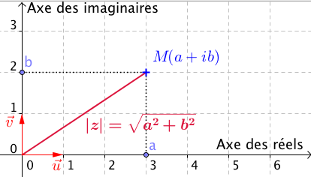
M est un point d'affixe z.
Alors le module de z est égal à la distance OM.

Propriétés : a) $\left|zz'\right|=\left|z\right| \left|z'\right|$ b) $\left|\frac{z}{z^{'}}\right|$ = $\frac{\left|z\right|}{\left|z^{'}\right|}$ c) $\left|z^{2}\right|={\left|z\right|}^{2}$

Méthode : Calculer le module d’un nombre complexe

Vidéo https://youtu.be/Hu0jjS5O2u4
Vidéo https://youtu.be/i85d2fKv34w

Calculer : a) $\left|3-2i\right|$ b) $\left|\overline{-3i}\right|$ c) $\left|\sqrt{2}+i\right|$ d) $\left|\frac{-3i}{{\left(\sqrt{2}+i\right)}^{2}}\right|$

Correction
a) $\left|3-2i\right|=\sqrt{3^{2}+{\left(-2\right)}^{2}}=\sqrt{13}$ b) $\left|\overline{-3i}\right|=\left|-3i\right|=\left|-3\right|\left|i\right|=3×1=3$
c) $\left|\sqrt{2}+i\right|=\sqrt{{\sqrt{2}}^{2}+1^{2}}=\sqrt{3}$
d) $\left|\frac{-3i}{{\left(\sqrt{2}+i\right)}^{2}}\right|=\frac{\left|-3i\right|}{\left|{\left(\sqrt{2}+i\right)}^{2}\right|}=\frac{\left|-3i\right|}{{\left|\sqrt{2}+i\right|}^{2}}=\frac{3}{{\sqrt{3}}^{2}}=$ $1$

Partie 2 : Argument d’un nombre complexe

Définition : Soit un point M d'affixe z non nulle.
On appelle argument de z, noté arg(z) une mesure, en radians, de l'angle $\left(\vec{u} ;\vec{OM}\right)$.

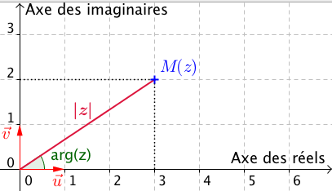

Remarques :
- Un nombre complexe non nul possède une infinité d'arguments de la forme
$\arg\left(z\right)+2kπ$, $k∈Z$. On note : $\arg\left(z\right)\left[2π\right]$
- 0 n'a pas d'argument car dans ce cas l'angle $\left(\vec{u} ;\vec{OM}\right)$ n'est pas défini.

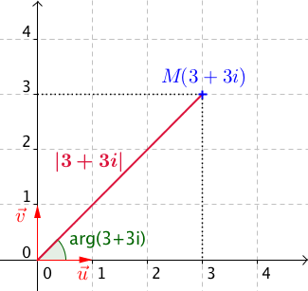
Exemple :

Vidéo https://youtu.be/Hu0jjS5O2u4

Soit $z=3+3i$.
Alors $\left|z\right|=\left|3+3i\right|=\sqrt{3^{2}+3^{2}}=3\sqrt{2}$ et
$$\arg\left(z\right)=\frac{π}{4}\left[2π\right]$$

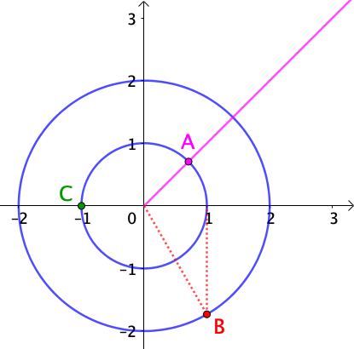
Méthode : Déterminer géométriquement un argument

Vidéo https://youtu.be/NX3pzPL2gwc

a) Déterminer un argument de chaque affixe
des points A, B et C.
b) Placer les points D et E d’affixes respectives $z_{D}$ et $z_{E}$
telles que :
$\left|z_{D}\right|=2$ et $\arg\left(z_{D}\right)=-\frac{2π}{3}\left[2π\right].$
$\left|z_{E}\right|=3$ et $\arg\left(z_{E}\right)=\frac{3π}{4}\left[2π\right].$

Correction

a) $\arg\left(z_{A}\right)=\frac{π}{4}\left[2π\right]$ $\arg\left(z_{B}\right)=-\frac{π}{3}\left[2π\right]$ $\arg\left(z_{C}\right)=π\left[2π\right]$

$$π$$
$$\frac{π}{4}$$

$$-\frac{π}{3}$$

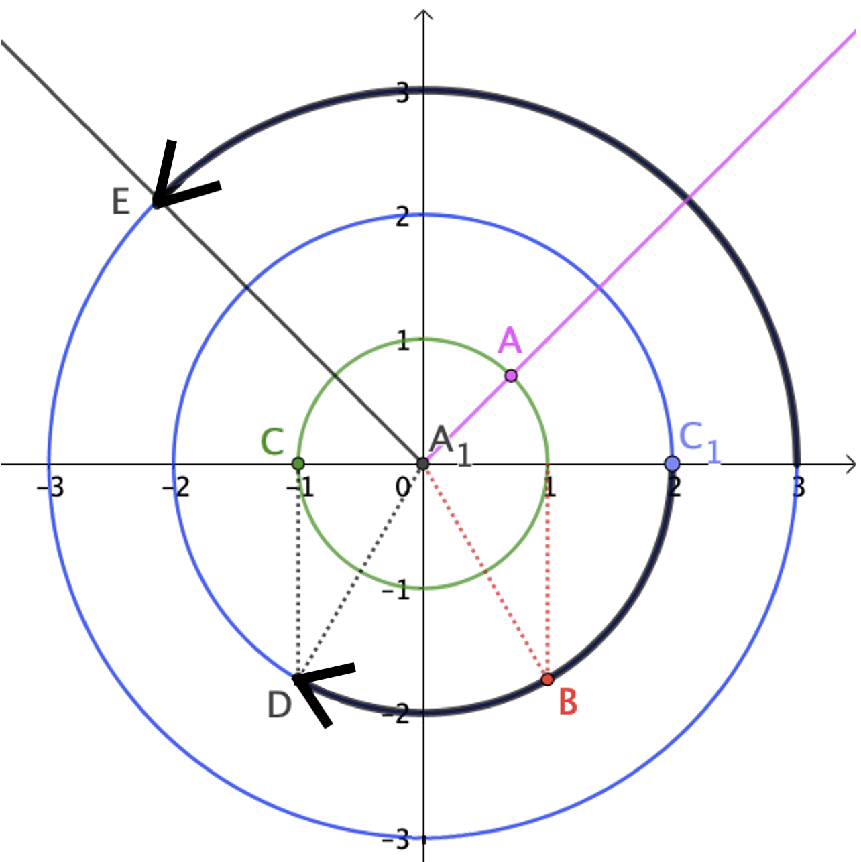
$$\frac{3π}{4}$$
$$-\frac{2π}{3}$$

b) Le point D appartient au cercle de rayon 2 car $\left|z_{D}\right|=2$.
Le point E appartient au cercle de rayon 3 car $\left|z_{E}\right|=3$.

Partie 3 : Forme trigonométrique d’un nombre complexe

Définition : On appelle forme trigonométrique d'un nombre complexe z non nul l'écriture $z=\left|z\right|\left(\cos{θ}+i\sin{θ}\right)$ avec $θ=\arg\left(z\right)$.

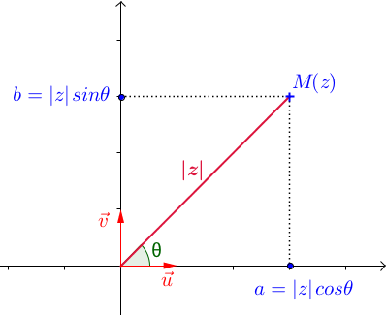

Méthode : Passer de la forme trigonométrique à la forme algébrique

Vidéo https://youtu.be/kmb3-hNiBq8

Écrire le nombre complexe $z=3\left(\cos{\frac{π}{2}}+i\sin{\frac{π}{2}}\right)$ sous sa forme algébrique.
Correction
$$z=3\left(\cos{\frac{π}{2}}+i\sin{\frac{π}{2}}\right)$$
$$=3\left(0+i×1\right)$$
$$=3i$$

Méthode : Passer de la forme algébrique à la forme trigonométrique

Vidéo https://youtu.be/zIbpXlgISc4
Vidéo https://youtu.be/RqRQ2m-9Uhw

Écrire le nombre complexe $z=\sqrt{3}+i$ sous sa forme trigonométrique.

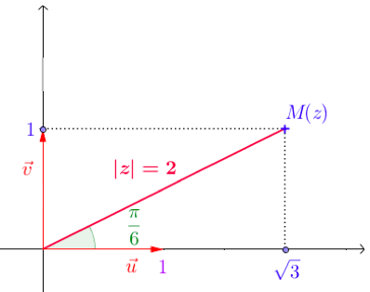

Correction

- On commence par calculer le module de z :
$\left|z\right|=\sqrt{{\left(\sqrt{3}\right)}^{2}+1^{2}}=\sqrt{3+1}=2$
- En calculant $\frac{z}{\left|z\right|}$, on peut identifier plus facilement la partie réelle de z et sa partie imaginaire :
$$\frac{z}{\left|z\right|}=\frac{\sqrt{3}+i}{2}=\frac{\sqrt{3}}{2}+\frac{1}{2}i$$

On cherche donc un argument $θ$ de z tel que : $\cos{θ}=$ $\frac{\sqrt{3}}{2}$ et $\sin{θ}=$ $\frac{1}{2}$.
Comme $\cos\left(\frac{π}{6}\right)=\frac{\sqrt{3}}{2}$ et $\sin\left(\frac{π}{6}\right)=\frac{1}{2}$, on a :

$$\frac{z}{\left|z\right|}=\frac{z}{2}=\cos\left(\frac{π}{6}\right)+i\sin\left(\frac{π}{6}\right)$$

Donc :
$$z=2\left(\cos\left(\frac{π}{6}\right)+i\sin\left(\frac{π}{6}\right)\right) avec\arg\left(z\right)=\frac{π}{6}\left[2π\right]$$

Hors du cadre de la classe, aucune reproduction, même partielle, autres que celles prévues à l'article L 122-5 du code de la propriété intellectuelle, ne peut être faite de ce site sans l'autorisation expresse de l'auteur.
www.maths-et-tiques.fr/index.php/mentions-legales

